№1
Ребра правильной четырехугольной призмы равны 1, 4 и 4. Найдите расстояние от вершины до центра основания призмы, не содержащего эту вершину.
Дано:
ABCDA₁B₁C₁D₁ – правильная четырехугольная призма.
АВ = 4
АА₁ = 1.
О – центр основания.
Найти: B₁O
Решение
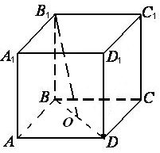
Из прямоугольного треугольника ABD по теореме Пифагора найдем BD:
Треугольник B₁BO – прямоугольный, так как B₁B перпендикулярна плоскости ABCD (призма прямая), а значит B₁B перпендикулярна BO.
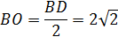
По теореме Пифагора найдем В₁О:
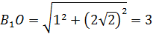
Ответ: 3.

№2
В правильной шестиугольной призме ABCDEFA₁B₁C₁D₁E₁F₁, все ребра которой равны 1, найдите расстояние между точками A и E₁.
Решение
Рассмотрим треугольник AEF, он равнобедренный (AF = FE = 1) угол при вершине равен 120° (так как ABCDEF шестиугольник), найдем по теореме косинусов АЕ:
.
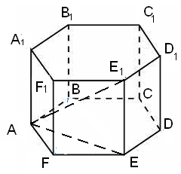
Треугольник АЕЕ₁ – прямоугольный, так как ЕЕ₁ – перпендикулярна плоскости основания, а значит ЕЕ₁ перпендикулярна АЕ. По теореме Пифагора найдем АЕ₁:
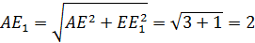
Ответ: 2.

№3
В правильной треугольной призме ABCA₁B₁C₁, все ребра которой равны 1, найдите расстояние от точки A до прямой ВС₁.
Решение
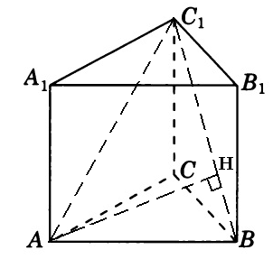
Искомое расстояние от точки A до прямой ВС₁ это высота АН в треугольнике АС₁В.
Треугольник АС₁В равнобедренный АС₁=С₁В (так как призма правильная). По теореме Пифагора:
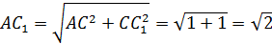
Пусть . По теореме Пифагора:
Получаем уравнение:
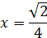
Тогда:
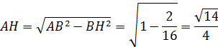
Ответ:

№4
Основание прямой призмы ABCDA₁B₁C₁D₁ ромб ABCD, в котором АВ = 10, АС =. Боковое ребро АА₁ равно . Найдите расстояние от вершины В до прямой АС₁.
Решение
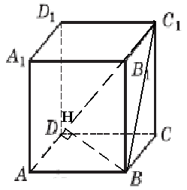
Искомое расстояние от вершины В до прямой АС₁ это высота в треугольнике АВС₁.
По теореме Пифагора:
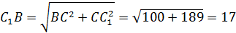
Из треугольника АСС₁:
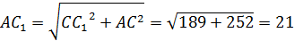
Пусть AH. По теореме Пифагора:
Получаем уравнение:
Тогда:
Ответ: 8.

№5
В правильной шестиугольной пирамиде SABCDEF, стороны оснований которой равны 1, а боковые ребра равны 2, найдите расстояние от точки C до прямой SF.
Решение
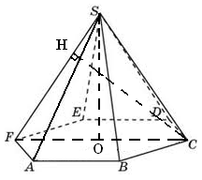
Искомое расстояние от точки C до прямой SF это высота СН в треугольнике CSF.
Треугольник АFO равносторонний т.к. поэтому FO = АF = 1. Тогда FC = 2.
Значит треугольник SCF равносторонний: FC = CS = SF = 2.
Высота равностороннего треугольника:
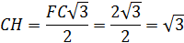
Ответ: .

№6
Ребро AD пирамиды DABC перпендикулярно плоскости основания АВС. Найдите расстояние от вершины A до плоскости, проходящей через середины ребер AB, АС и AD, если AD = 2, AB = AC = 10, BC = 4.
Решение
Искомое расстояние от вершины A до плоскости, проходящей через середины ребер AB, АС и AD это высота в треугольнике AKN. Так как KN и AN перпендикулярны ML, то AH перпендикуляр.
По теореме Пифагора:
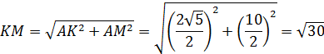
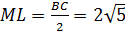 – как средняя линия.
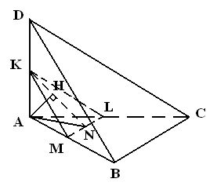
По теореме Пифагора:
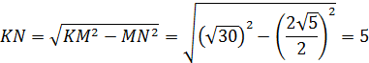
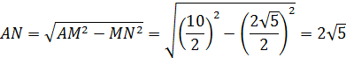
Тогда АН как высота прямоугольного треугольника:
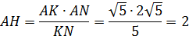
Ответ: 2.

№7
В кубе ABCDA₁B₁C₁D₁ точки Е, F – середины ребер соответственно A₁В₁ и C₁D₁. Найдите косинус угла между прямыми AE и BF.
Решение
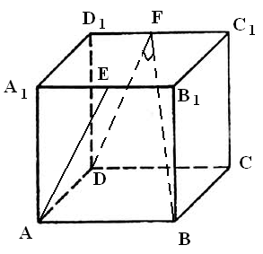
Прямая DF||AE, значит угол между прямыми AE и BF равен углу DFB.
Пусть сторона куба равна а. Тогда по теореме Пифагора:
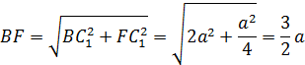
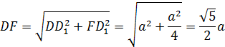
Тогда по теореме косинусов для треугольника DFB:
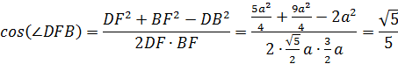
Ответ:

№8
В правильной шестиугольной призме ABCDEFA₁B₁C₁D₁E₁F₁, все ребра которой равны 1, найдите угол между прямыми AB₁ и BE₁.
Решение
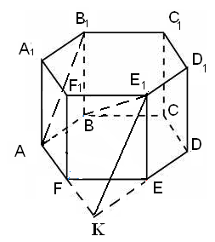
Проведем через точку Е₁ прямую параллельную АВ₁, тогда искомый угол ВЕ₁К.
, значит треугольник FEK равносторонний, значит FE = EK = 1.
По теореме Пифагора:
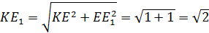
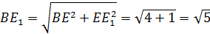
По теореме косинусов для треугольника АВК:
Тогда по теореме косинусов для треугольника ВЕ₁К:
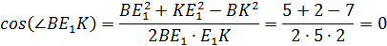
Значит
Ответ:

№9
В кубе ABCDA₁B₁C₁D₁ найдите угол между прямой AВ₁ и плоскостью ABC₁.
Решение
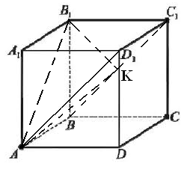
Опустим перпендикуляр из В₁К на плоскость ABC₁. К – центр ВВ₁СС₁, так как В₁К перпендикулярна ВС₁ и D₁C₁.
Тогда искомый угол между прямой AВ₁ и плоскостью ABC₁ это .
Пусть сторона куба равна a. Тогда по теореме Пифагора:
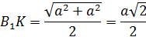
Тогда из прямоугольного треугольника:
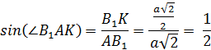
Отсюда:
Ответ:

№10
В основании прямой призмы ABСA₁B₁C₁ лежит прямоугольный треугольник АВС, у которого угол С равен 90, угол А равен 30, AC = 10. Диагональ боковой грани B₁C составляет угол 30 с плоскостью AA₁B₁. Найдите высоту призмы.
Решение
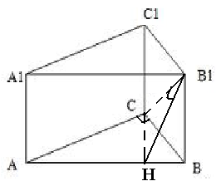
Опустим высоту СН из вершины С, тогда как угол между B₁C и плоскостью AA₁B₁.
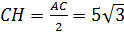 – как катет против угла в 30.
– по свойству катета против угла в 30.
Пусть , тогда – по свойству катета против угла в 30. Тогда по теореме Пифагора:
Отсюда высота призмы, по теореме Пифагора:
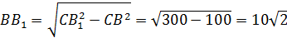
Ответ:

№11
Диагональ С куба ABCDA₁B₁C₁D₁ служит ребром двугранного угла, грани которого проходят через В и D. Найдите величину этого угла.
Решение
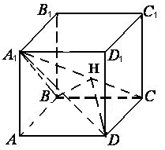
Проведем перпендикуляры из B и D на ребро A₁C, поскольку треугольники ВA₁C и DA₁C равны, то основание у перпендикуляров будет общее – точка Н. Тогда величина двухгранного угла равна .
Пусть сторона куба равна а, тогда:
Тогда DH, как высота прямоугольного треугольника:
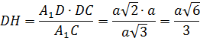
Тогда по теореме косинусов для треугольника ВHD:
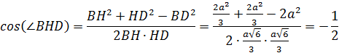
Значит
Ответ:

№12
В прямоугольном параллелепипеде ABCDA₁B₁C₁D₁, у которого AB = 6, BС =6, CC₁ = 4 найдите тангенс угла между плоскостями ACD₁ и A₁B₁C₁.
Решение
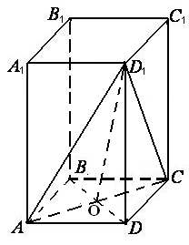
Так как плоскость ABC параллельна A₁B₁C₁, то искомый угол равен углу между плоскостями ACD₁ и ABC.
Так как DO перпендикулярна AC (как диагонали квадрата), D₁O перпендикулярна AC (по теореме о трех перпендикулярах), то величина угла между плоскостями ACD₁ и ABC равна .
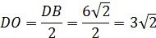
Тогда из прямоугольного треугольника :
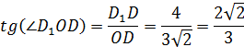
Ответ:

№13
Основание прямой призмы ABCA₁B₁C₁ – треугольник АВС, в котором , BC = 6, AC = 8. Угол между плоскостями АВС и ABC₁ равен 45. Найдите площадь боковой поверхности призмы.
Решение
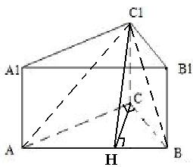
Проведем высоту СН, СС₁ перпендикулярна АВ (по теореме о трех перпендикулярах), тогда угол между плоскостями АВС и ABC₁ равен . Значит треугольник равнобедренный.
По теореме Пифагора:
Найдем СН как высоту прямоугольного треугольника:
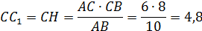
Тогда площадь боковой поверхности:
Ответ: 115,2.

№14
Дан куб ABCDA₁B₁C₁D₁. Через точки A, B₁ и середину ребра CC₁ проведена секущая плоскость. Найдите площадь полной поверхности куба, если площадь сечения равна 36.
Решение
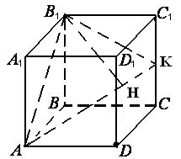
Пусть сторона куба а, тогда:
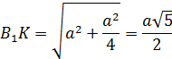
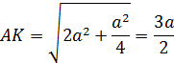
Пусть , тогда . По теореме Пифагора:
Значит:
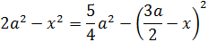
Тогда:
Отсюда площадь сечения:
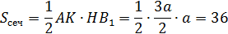
Отсюда:
Площадь полной поверхности куба:
Ответ: 288.

№15
Основание пирамиды ABCD – прямоугольный треугольник с гипотенузой AB , равной 2 . CD – высота пирамиды, боковые ребра AD и BD наклонены к плоскости основания под углами 30 и 60 соответственно. Найдите объем пирамиды.
Решение
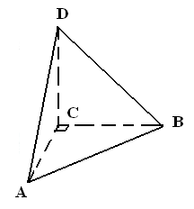

Пусть , тогда (по свойству катета против угла в 30), тогда (по теореме Пифагора для треугольника DCB). Тогда (по свойству катета против угла в 30) и (по теореме Пифагора для треугольника DCA).
Отсюда, по теореме Пифагора для треугольника АCB:
Тогда объем пирамиды:
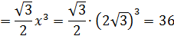
Ответ: 36.

